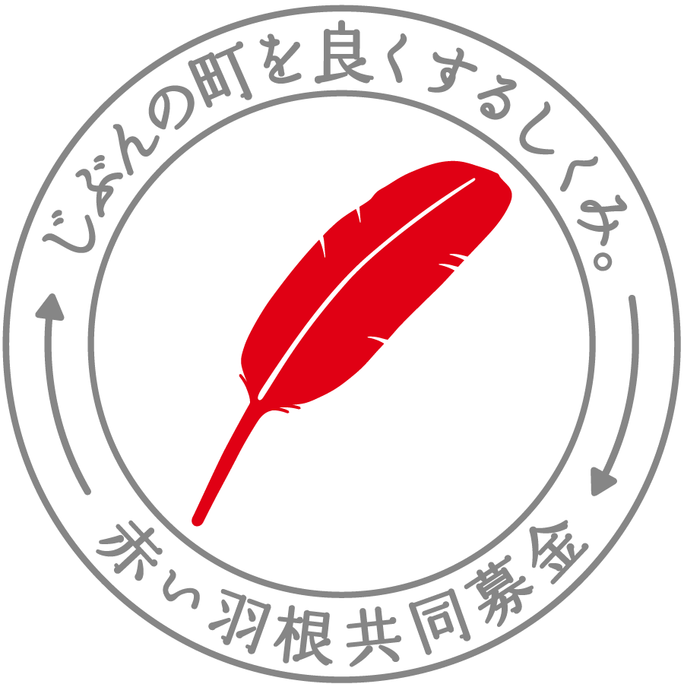
（様式５）
ありがとうメッセージ
令和 年 月 日
（法人名・団体名・施設名）

（所在地）〒

（電 話） （担当者名）
事業名
どのような課題があって共同募金の助成金に申請をされましたか？
共同募金の助成金で事業を実施してどんな成果がでましたか？
今後の活動の目標はなんですか？
寄付者の方へメッセージをお願い致します。
■ありがとうメッセージは、広報用のホームページ「はねっと」に募金の使い途として掲載するとともに、共同募金会の広報紙等の広報に活用させていただきます。
単に結果報告という意味合いではなく、「こんなに便利になりました。大変喜ばれています。こんなことに役立っています。」と感謝の気持ちが伝わるような内容としてください。
■広報ツールのスペースの関係上、メッセージの内容をアレンジさせて頂くこともありますので予めご了承願
います。

ありがとうメッセージ送付先(共同募金会Eメールアドレス)：info@akaihane-wakayama.or.jp

助成事業の写真の提供について ～お願い～

善意でいただいた共同募金について、寄付者の理解が得られるよう、助成金の使いみちの広報に努めていますので、助成事業の写真のご提供をお願いします。ご提供頂いた写真は、広報紙、ポスター、ホームページ、寄付者への報告書等で助成事業の広報に活用いたしますので、予めご了解下さい。

写真はWordやExcelに貼り付けずに、jpeg形式の状態で県共同募金会宛にメールして下さい。
なお、写真データの容量が多い場合は、複数回に分けてメールして下さい。

写真の送付先(県共同募金会Eメールアドレス) info@akaihane-wakayama.or.jp

（要注意）
・写真に写った方の顔写真のプライバシーに配慮する必要がある場合は、県共同募金会Eメールア
ドレス宛に写真データを送付時のメール本文にプライバシーの配慮が必要な旨を記載する等の方
法で申し出て下さい。その場合、広報に使用する際は県共同募金会で顔の部分を加工いたします。

【ご提出していただきたい写真について】
文章中心の広報だけでは、寄付者に募金の使いみちが伝わりにくいので、広報で写真を活用することは、とても重要です。また、備品や車両、設備、建物のみが写っている写真より、利用者さんが一緒に写っていたり、実際にみんなで活用している様子が写っている写真のほうが、募金の使いみちが、もっと、もっと寄付者に伝わるかと思います。

＜ ⇩ このような写真をお願いします ⇩ ＞
募金が役に立っている、利用されている方が喜ばれていることが寄付者に伝わるような様子が
わかる下記のような写真の積極的な提供をお願いします。

① 助成金の決定団体は《複数の利用者さん等が写っている写真》の提供をお願いします。
・助成金で購入した備品や車両、改修した施設等とともに複数の利用者さん等が写っている写真
※複数の利用者さん等が喜ばれている様子がわかるような写真を希望します。
※撮影パターンを変えた複数枚の提供をお願いします。
・活動費が決定した団体の場合は、複数のボランティアや利用者さんや参加者等が活動の実施場所
等で写っている写真(撮影パターンを変えた複数枚の提供)

②-1 備品等購入費の決定団体は《活動・利用状況等の写真》の提供も併せてお願いします。
ア)購入備品を使って作業や活動している様子の写真(撮影パターンを変えた複数枚の提供)
※複数の利用者さん等の活動･利用状況が写っている写真を希望します。
イ)助成事業明示部分が写った購入備品の写真(備品が複数の場合は全て)

②-2 車両購入費の決定団体は《活動・利用状況等の写真》の提供も併せてお願いします。
ア)購入車両を活用している様子(送迎用車両の場合は送迎時の様子や、事業に使う車両の場合は、
事業に使用している様子等）がわかる活動写真（撮影パターンを変えた複数枚の提供）
※複数の利用者さん等の活動･利用状況が写っている写真を希望します。
イ)購入車両の両側面、後部の計3箇所の助成事業明示部分(プリント)が写った車両の写真

②-3 施設整備費の決定団体は《活動・利用状況等の写真》の提供も併せてお願いします。
ア)改修や整備した施設の利用状況の様子の写真（撮影パターンを変えた複数枚の提供）
※複数の利用者さん等の活動･利用状況が写っている写真を希望します。
イ)改修や整備した施設がわかる全景写真及び改修や整備部分の写真
ウ)助成事業明示部分(アクリルやラミネート加工等で明示したもの)が写った整備施設の写真

②-4 活動費の決定団体は《活動・利用状況等の写真》の提供も併せてお願いします。
ア)助成事業を受けて実施している活動･利用状況の写真(撮影パターンを変えた複数枚の提供)
※複数のボランティアや利用者さんや参加者等の活動･利用状況が写っている写真を希望します。

